首页大概的样子：如下二图
主要是ui要做得美观，各个文字和图片要美化一些
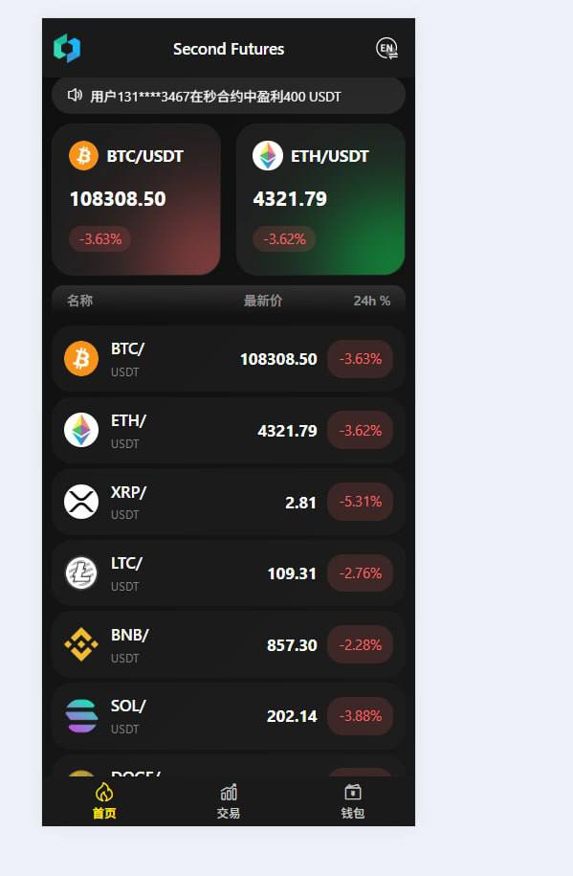
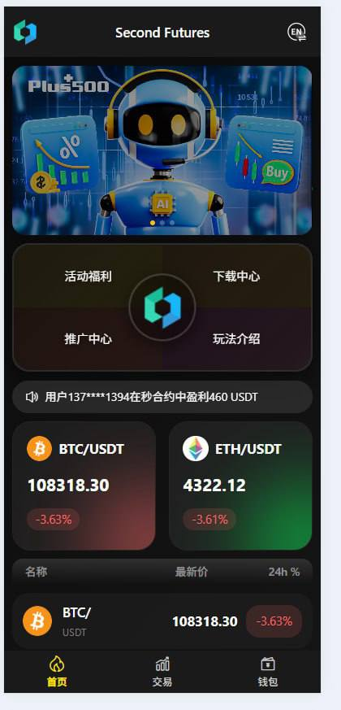

交易页面如下图：
1
模拟交易
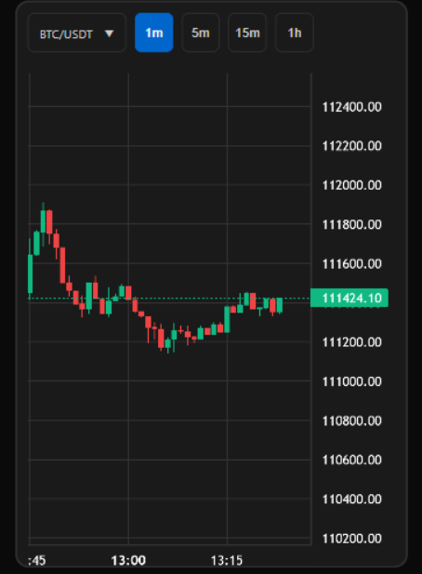


账户余额：

2
3

U

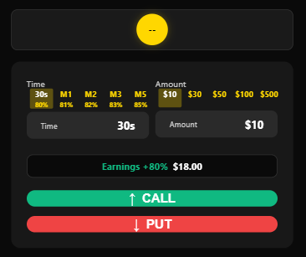
4

5
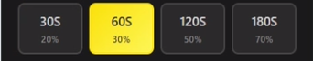

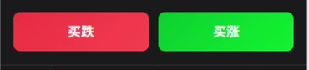

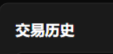
1,这个图标按钮是显示当前订单跟历史订单。格式如下：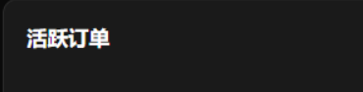
默认是 当前订单，点击交易历史，切换到历史订单

2和3 是订单标记，标记一个涨/跌的符号还有一个价格实线

4订单倒计时，多个订单就多个圆圈
5，输入金额需要自己设计一个输入键盘，如下样式：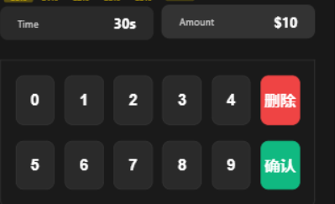

我的页面，这个根据你们自己的习惯设计，需要包含邀请好友
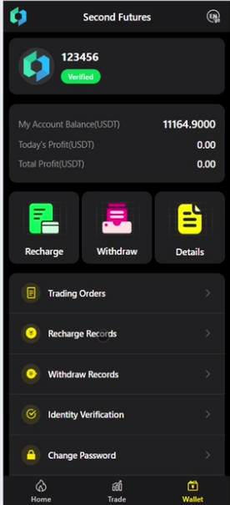

参考网站：www.binomo.com
www.qxbroker.com

